ГАЗИФИКАЦИЯ

Газификация предполагает строительство газовой инфраструктуры — магистральных или межпоселковых газопроводов, внутрипоселковых газопроводов, газораспределительных сетей, и подведение газа в жилые дома и на предприятия.
Это сложная совместная работа «Газпрома» и его структур, а также правительства России и региональных властей. Она ведется на основании пятилетних программ развития газоснабжения и газификации регионов Российской Федерации, сокращенно — программ газификации. В этих документах определяются в том числе конкретные газопроводы, газораспределительные станции и сроки строительства или реконструкции.

В газифицированном населенном пункте
Жители газифицированных населенных пунктов имеют право принять участие в догазификации. Эта большая социальная программа дает возможность бесплатно подвести газ до границ участка. Для этого нужно подать заявку в газораспределительную организацию.

В негазифицированном населенном пункте, который отмечен в программе газификации
В соответствии с программой, сначала к населенному пункту должны подвести газопровод, он называется межпоселковым. Потом начнется строительство инфраструктуры внутри поселения (газопровод так и называется — внутрипоселковый). И после этого появится возможность провести трубу до границы вашего участка бесплатно. Если все эти условия выполнены, то можно подавать заявку на догазификацию.

В населенном пункте, которого нет в программе газификации
Если же ваш поселок, город или деревня отсутствует в программе газификации, вы можете обратиться в администрацию района, города либо в уполномоченный орган регионального правительства. Вопрос перспективной газификации находится в зоне их решения, так как пятилетние программы формируются на основе предложений региональных властей. Порядок действий прописан в Правилах подключения (технологического присоединения) газоиспользующего оборудования и объектов капитального строительства к сетям газораспределения, утвержденных постановлением Правительства РФ от 13 сентября 2021 года № 1547.

Что такое догазификация

В чем разница между газификацией и догазификацией
Газификация охватывает те населенные пункты, до которых еще нужно построить магистральный и (или) межпоселковый газопровод, а уже потом провести в поселке или деревне сети газораспределения до границ земельных участков домовладельцев. После этого станет возможным подключение домов к системе газоснабжения России.
В апреле 2021 года президент Владимир Путин поручил бесплатно подвести газ к домам в газифицированных населенных пунктах. За эту масштабную работу отвечают российское правительство, региональные власти и «Газпром». В сентябре вышло постановление Правительства РФ № 1547, устанавливающее новые Правила подключения к газораспределительным сетям.
Догазификация, в отличие от газификации, проводится в газифицированных населенных пунктах России, где уже есть внутригородские или внутрипоселковые сети и проложить газопровод требуется только до границ участков. При этом в рамках догазификации газ подводят до границ участка бесплатно, работы на участке — проектирование и строительство газопровода, приобретение газопотребляющего и измерительного оборудования — выполняются за счет владельца дома.
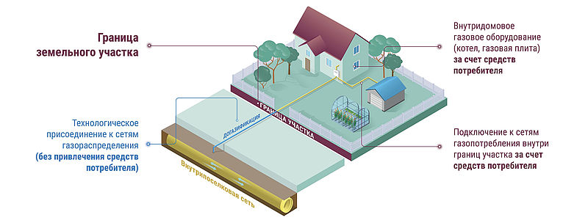
Схема догазификации типичного земельного участка

Кто имеет право принять участие в догазификации
Подключить домовладение в рамках программы догазификации России можно при соблюдении ряда условий:
- частный дом должен находиться в газифицированном населенном пункте, то есть там, где уже проложены внутригородские и внутрипоселковые газораспределительные сети;
- право собственности на домовладение и участок должно быть зарегистрировано.
Еще одно требование — газ должен использоваться в домашних условиях. Предпринимательскую деятельность процесс социальной догазификации не затрагивает.

